Rodrigo Bevilacqua Marcondes¹; Julio Cesar Pereira²; André Dos Reis Caus²
¹ Docente do curso de Sistemas de Informação do Centro Universitário UNIFACEAR;
² Graduando(a) do curso de Sistemas de Informação do Centro Universitário UNIFACEAR

RESUMO
O projeto se trata de um jogo para auxiliar e facilitar o entendimento de cálculos matemáticos básicos para as crianças estudantes do ensino fundamental, os benefícios da utilização de jogos como material didático para o ensino da matemática básica, nosso jogo irá ser divertido e atrativo, sendo assim entretendo mais ainda os alunos e aumentando o foco e a concentração em seus exercícios e também ajudando no controle das suas emoções.
A metodologia utilizando a tecnologia para facilitação do aprendizado e educação das crianças do ensino fundamental, acreditamos que o software trará benefícios significativos na facilidade do aprendizado nas escolas, também o projeto terá uma boa rentabilidade a longo e a curto prazo, realizaremos um ótimo trabalho de divulgação do nosso jogo sendo assim melhorando a nossa visibilidade no mercado.
A tecnologia está presente cotidianamente na vida de grande parte das pessoas, e também das crianças que na maioria das vezes tem facilidade em aprender dessa forma. O jogo 2048 é intuitivo e faz com que as crianças aprendam de forma divertida e mais descontraída, melhorando o foco e também a sua capacidade de aprendizado.

Palavras chave: Jogos, aprendizagem, matemática, entretenimento.

ABSTRACT
The project is a game to help and facilitate the understanding of basic mathematical calculations for elementary school students, the benefits of using games as didactic material for teaching basic mathematics, our game will be fun and attractive, being this entertaining students even more and increasing focus and concentration in their exercises and also helping to control their emotions. The methodology using technology to facilitate the learning and education of elementary school children, we believe that the software will bring significant benefits in the facility of learning in schools, also the project will have a good long and short term profitability, we will perform a great job of dissemination of our game, this improving our visibility in the market. Technology is present daily in the lives of most people, and also of children, who most of the time find it easy to learn in this way. The 2048 game is intuitive and makes children learn in a fun and more relaxed way, improving focus and also their learning ability.

Keywords: Games, learning, mathematics, entertainment.

1. INTRODUÇÃO

A comissão de Educação da Câmara dos Deputados aprovou projeto que institui a Política Nacional de Estímulo ao uso de jogos eletrônicos na educação básica (PNJE), que tem o objetivo de aprimorar a aprendizagem por meio do uso de jogos eletrônicos. Nesse projeto falaremos sobre o nosso jogo e vamos documentar ele seguindo as demais regras de documentação, o jogo será baseado em uma sequência de algoritmos fazendo demais somas que levariam os jogadores até 2048 pontos, então assim os jogadores batendo essa quantidade de pontuação ganhariam o jogo. Com a criação desse software nós desejamos resolver o problema do desinteresse dos alunos com o aprendizado e com o comprometimento com a escola, nosso objetivo com a criação do jogo será revolucionar o mercado de softwares voltados para a educação e aprendizado nas escolas.

2. DESENVOLVIMENTO

O nosso projeto de criação do jogo 2048 será programado totalmente em linguagem C. O sistema necessitará que o usuário realize um cadastro para poder começar a jogá-lo, este cadastro deverá ser realizado através do menu inicial do jogo, clicando no botão “cadastro”, para sua realização o usuário irá precisar inserir um endereço de e-mail que ele possua acesso, para ser feita a sua validação, e também não menos importante será necessário inserir uma senha de sua escolha que deverá conter apenas letras e números. Após a realização do cadastro o jogador poderá realizar seu login clicando no botão “login”, logo após o login ser feito com sucesso, o jogador terá acesso ao jogo e também ao ranking, onde poderá comparar sua pontuação com os demais usuários que já jogaram o jogo anteriormente.
O objetivo do jogo será fazer com que o jogador consiga realizar a soma que resultará no número 2048, se o jogador chegar nesse resultado, então ele vence o jogo. A posição do jogador no ranking será avaliada de duas formas, a primeira é registrando o valor da maior soma que ele conseguiu alcançar no jogo, e a segunda é o tempo que ele levou para conseguir chegar na determinada soma.

2.1 PMCANVAS

Um Canvas de Projeto é uma ferramenta de planejamento, que contém as principais informações sobre um projeto. Ele está estruturado em um quadro dividido em alguns blocos, que normalmente são preenchidos com post-its coloridos. Trata-se de uma espécie de “painel” ou “mapa”, que ajuda a orientar o gerente e o time do projeto em seus trabalhos. Segundo Andreia Silva Justo, 04/12/2018, conforme mostra a Figura 1.
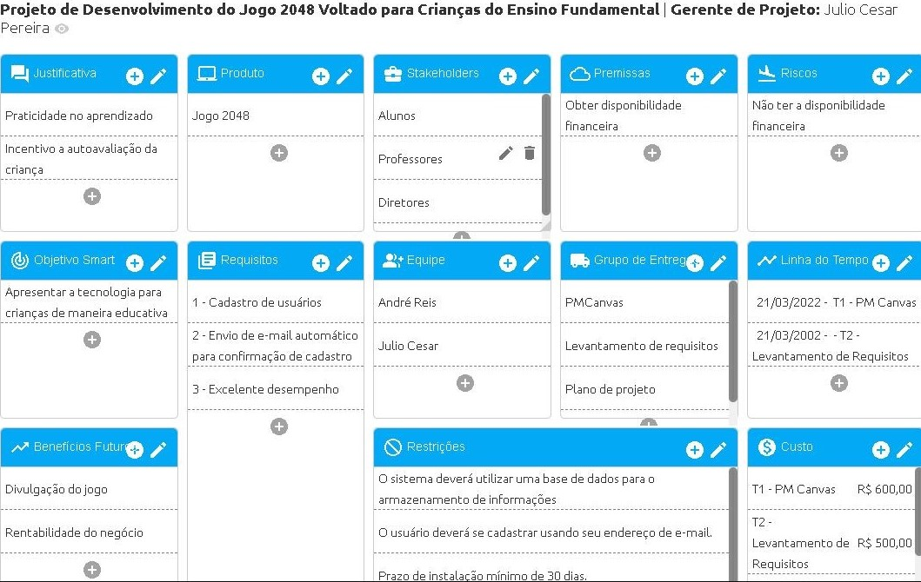
FIGURA 1 (PMCanvas)
FONTE: O AUTOR (2022)

2.2 ANÁLISE DA CONCORRÊNCIA

O produto analisado se chama Smartick, ele é um software de matemática voltado para crianças de 4 a 14 anos. Ele é fornecido pela empresa Sistemas Virtuales de Aprendizaje, S.L. O Smartick é um método online para que crianças de 4 a 14 anos aprendam e dominem a matemática, em casa, dedicando apenas 15 minutos por dia. Para usar o Smartick você só precisa de um PC ou Tablet com conexão com a internet. Em primeiro lugar, você deve saber que os preços do Smartick variam dependendo do seu país (para a moeda), número de estudantes que você deseja inscrever e o tipo de assinatura que você escolher: mensal, trimestral ou anual, porque oferecemos descontos interessantes dependendo do número de irmãos e o período de compromisso que você escolher. O Smartick tem um preço de R$150,00 mensais por aluno, você pode receber descontos caso a assinatura seja trimestral ou anual e também pode receber descontos para segundo e terceiro filho. O software possui uma versão de experimento gratuita, e também oferece conteúdo específico para cada aluno. Possui um método de ensino totalmente online, podendo ser acessado por computador, celular ou tablet, a inteligência artificial do Smartick torna possível oferecer um plano de estudo personalizado para cada aluno. O Smartick dispõe de tutoriais interativos como suporte para explicação de novos conceitos. Um dos pontos negativos é que o preço do software não é muito acessível. A empresa que vende o programa cobra taxas extras para cada novo usuário cadastrado. Apesar de seus vários benefícios o software apresenta ocasionalmente algumas falhas de funcionamento sessões de exercícios.

Adicionar aqui a descrição do subtítulo utilizando citações bibliográficas. Por exemplo: Segundo GUEDES (2018, p. 15), explica que análise de concorrência xxxxxxxxxxxxxxxxxxxx.
Foram realizados a análise de concorrência em 3 softwares que serão vistos nos itens 2.2.1, 2.2.2 e 2.2.3

2.2.1 Software XPTO

Adicionar aqui a descrição do software 1 que foi realizado a análise de concorrência.
Foi realizado a análise do produto QuantoSobra - Software de Gestão, que é fornecido pela empresa QuantoSobra.
O QuantoSobra é um software de gestão integrado com componentes multiplataformas focado em mobilidade, facilidade de uso e unificação de informações, trazendo alta capacidade de modularização e planos diversificados especializados.
O Custo para pagamento mensal, possuí valores que partem de R$64,90 até 199,90 dependendo do tipo de empresa (MEI, Iniciante, Micro, Pequeno, Média, entre outros). Para pagamento anual possuí valores entre R$598,90 e R$2110,80.

2.2.1.1 Pontos Positivos

Foram identificados os seguintes pontos positivos no produto QuantoSobra:
- Possui uma versão de experimento gratuita;
- Gera etiquetas de código de barras;
- Funciona com balanças;
- Possuí um módulo de ponto de venda disponível não apenas para computadores de mesa, mas também celulares e tablets;
- Robustas ferramentas para realizar a obtenção de informações apropriada e complexa em relação ao público-alvo de qualquer negócio;
- Extensiva coleção de materiais educativos disponibilizadas gratuitamente.

2.2.1.2 Pontos Negativos

Foram identificados os seguintes pontos negativos no produto QuantoSobra:
- Versões mais baratas são limitadas na emissão de notas ou não emitem;
- Limita o número de usuários;
- Cobra taxa extra para cada novo usuário no sistema;
- Sede única em RS, impossibilitando suporte aprofundado.

2.3 MODELO DE PROCESSO DE NEGÓCIO

Adicionar aqui a descrição do subtítulo utilizando citações bibliográficas. Por exemplo: Segundo GUEDES (2018, p. 15), explica que modelo de processo de negócio xxxxxxxxxxxxxxxxxxxx.

2.4 REQUISITOS FUNCIONAIS

F1 – O sistema deve realizar cadastro de usuário.

F2 – O sistema deverá enviar um e-mail automático confirmando o cadastro do usuário.

F3 – O sistema deverá ter um excelente desempenho.

Os Requisitos Funcionais são todas as necessidades, características ou funcionalidades esperadas em um processo que podem ser atendidos pelo software. De forma geral, um requisito funcional expressa uma ação que deve ser realizada através do sistema, ou seja, um requisito funcional é “o que o sistema deve fazer”. Segundo Chico Alff, 6 de março de 2022.

2.5 REQUISITOS NÃO FUNCIONAIS

NF – 1.1 Usuário deverá realizar o cadastro utilizando o seu endereço de e-mail,

NF – 1.2 O cadastro no ranking deverá ter no máximo dez caracteres.

NF – 1.3 A senha do usuário deverá ser apenas letras e números.

NF – 2.1 O usuário deverá se cadastrar usando seu endereço de e-mail.

NF – 2.2 O sistema deverá utilizar uma base de dados para o armazenamento de informações.

NF – 3.1 O sistema deverá abrir em um segundo.

NF – 3.2 O jogo deverá rodar em um sistema Windows.

Os requisitos não funcionais são aqueles que não interferem diretamente no desenvolvimento do sistema propriamente dito, ou seja, não é um requisito que tem regras de negócios e, portanto, é necessário determinar o que será feito no software. Em vez disso, os RNFs são requisitos que estabelecem como o sistema se comportará em determinadas situações. Segundo Cairo Noleto, 24 de abril de 2020.

  - REGRAS DE NEGÓCIO

1 - Possuir acesso a um e-mail válido.
2 - Possuir um computador para a utilização do software.
3 - Possuir acesso a internet.

As Regras de Negócio são orientações e restrições que ajudam a regular as operações de uma empresa. Segundo sydle.com, 22/10/2020.

  - DIAGRAMA DE CASOS DE USO

Segundo VENTURA (7 fev, 2021), o Diagrama de Caso de Uso serve para representar como os casos de uso interagem entre si no sistema e com os usuários (atores), ou seja, como as funcionalidades se relacionarão umas com as outras e como serão utilizadas pelo usuário, durante o uso do sistema.

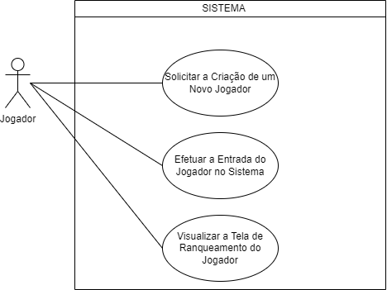
FIGURA 2 (Casos de Uso)
FONTE: O AUTOR (2022)

2.8 DIAGRAMA DE CLASSES

Adicionar aqui a descrição do subtítulo utilizando citações bibliográficas. Por exemplo: Segundo GUEDES (2018, p. 15), explica que diagrama de casos de classes xxxxxxxxxxxxxxxxxxxx.

2.9 PROTÓTIPO E DESCRIÇÃO DE CASOS DE USO

Adicionar aqui a descrição do subtítulo utilizando citações bibliográficas. Por exemplo: Segundo GUEDES (2018, p. 15), explica que descrição de casos de usos xxxxxxxxxxxxxxxxxxxx. Incluir as cópias das telas.

2.10 DIAGRAMA DE ENTIDADE RELACIONAMENTO

Adicionar aqui a descrição do subtítulo utilizando citações bibliográficas. Por exemplo: Segundo GUEDES (2018, p. 15), explica que diagrama de entidades relacionamento xxxxxxxxxxxxxxxxxxxx.

2.11 TECNOLOGIAS UTILIZADAS

Adicionar aqui as tecnológicas que foram utilizadas no projeto. Nome, versão e breve descrição.

3. CONCLUSÃO

Espaçamento entre o final do texto do desenvolvimento, metodologia, resultados e o título de conclusão – Simples (1,0), dois espaços em arial 12. O texto de conclusão está com espaçamento simples (1,0) em tamanho arial 11.

4. REFERÊNCIAS

ASSOCIAÇÃO BRASILEIRA DE NORMAS TÉCNICAS. NBR 10520 – Informação e documentação. Citação em documentos. Apresentação. Rio de
Janeiro, ago 2002a.

BERTRAND, J. W. M.; FRANSOO, J. C. Modelling and simulation: operations management research methodologies using quantitative modeling. International Journal of Operations & Production Management, v. 22, n. 2, p. 241-264, 2002.

MAXIMIANO, A. C. A. Teoria Geral da Administração. 4. ed. São Paulo: Atlas, 2004.

OLIVEIRA NETTO, ALVIM ANTÔNIO DE; TAVARES, Wolmer Ricardo. Introdução à engenharia de produção. Florianópolis : Visual Books, 2006.

BRANDÃO, Francisco. A responsabilidade tributária do sócio na execução fiscal do sócio na execução fiscal. In: Câmara dos Deputados – Palácio do Congresso Nacional – Praça dos Três Poderes, Brasília – DF – Brasil – CEP 70160-900, set 2021. Disponível em: < https://www.camara.leg.br/noticias/807384-comissao-aprova-estimulo-ao-uso-de-jogos-eletronicos-na-educacao-basica/#:~:text=Os%20jogos%20eletr%C3%B4nicos%20s%C3%A3o%20uma,educacionais%20e%20regionais%22%2C%20disse >. Acesso em mar de 2022.

